实验 HTML基础

实验环境：记事本,EditPlus ,Dreamweaver等
实验目的：1、掌握静态网页的编写
2、掌握常用HTML标签
参考网络教程：http://www.w3school.com.cn

一、基础知识练习

基本结构
（1）文件标记：<HTML>…</HTML>整个HTML文档内容均在<HTML>…</HTML>标记之中。
（2）头部标记： <HEAD>…</HEAD> 整个HTML文档分头部和主体部分。头部使用<HEAD>…</HEAD>标记标识，凡是在此标记之内的内容，例如标题等，均属于头部信息。头部信息不显示在Web页中。
（3）头部标题标记： <TITLE>…</TITLE>在此标记之间的内容将作为标题显示在浏览器的标题栏。注意： <TITLE>…</TITLE>标记只能放在<HEAD>…</HEAD>标记之间。
（4）主体标记： <BODY>…</BODY>主体是Web页的主要部分，用<BODY>…</BODY>标记定义的信息将显示在Web页中。

范例：
<HTML>
<HEAD>
<TITLE>标题</TITLE>
</HEAD>
<BODY>网页制作练习</BODY>
<p>家庭地址：</p>
</HTML>
要求：在TITLE标签内写上你的学号，并把其他标记内的内容修改为与你的信息，生成一个网页文件并在浏览器中浏览。把浏览的结果截图放下面的框中。
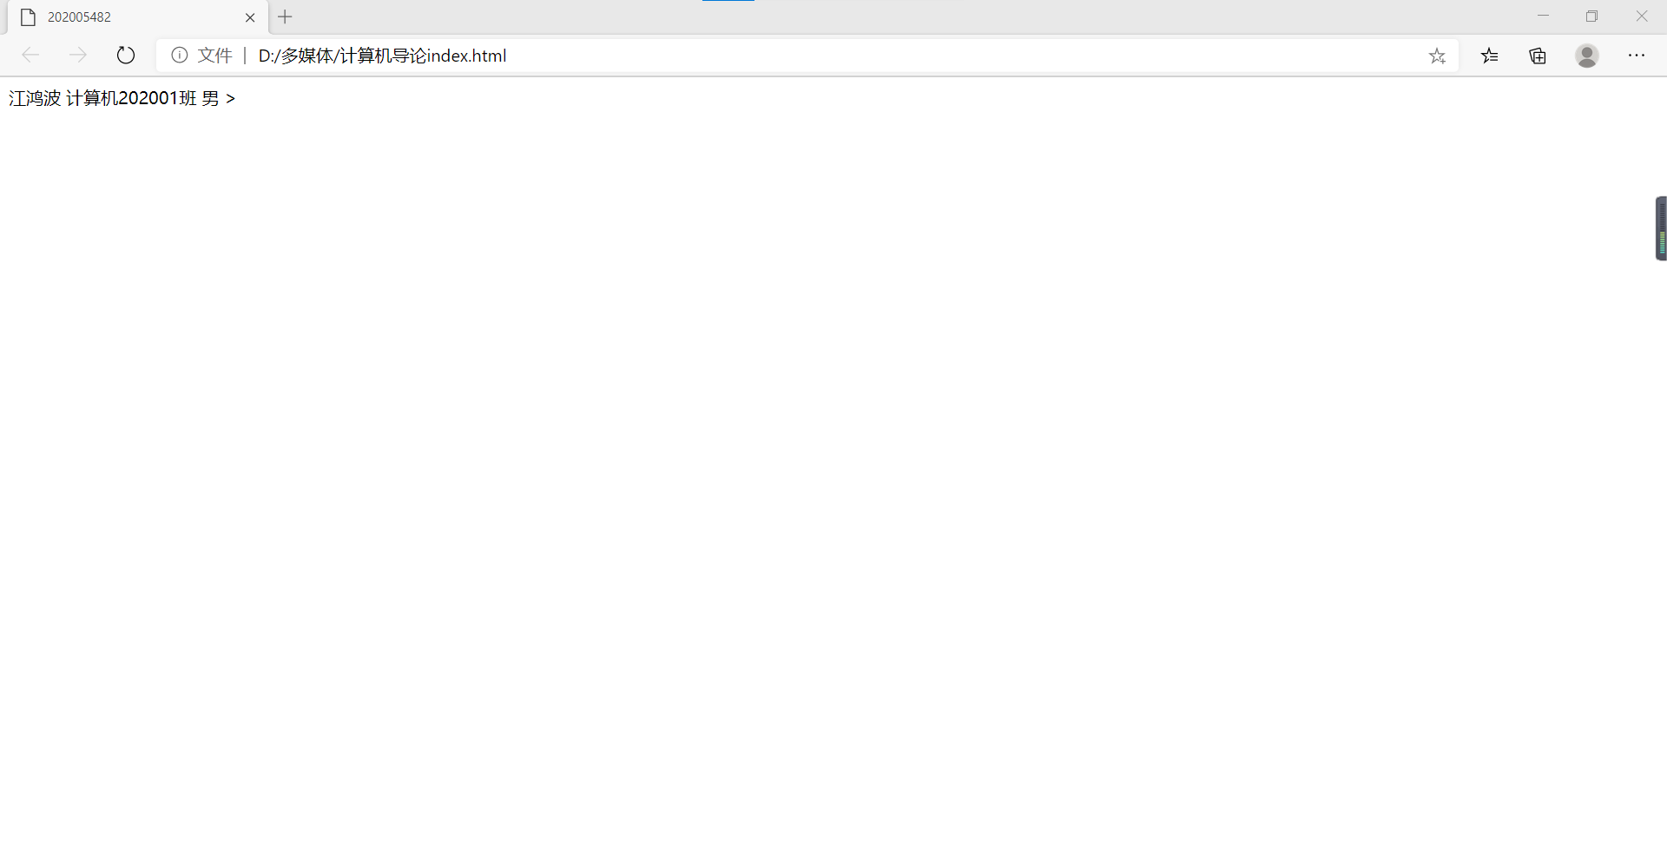

列表标记
（1）<dl></dl>用来创建一个列表;
（2）<dt></dt>用来创建列表中的上层项目;
（3）<dd></dd>用来创建列表中最下层项目;<dt></dt>和<dd></dd>都必须放在<dl></dl>标记之间。
（4）<ol></ol>标记用来创建一个标有数字的列表；
（5）<ul></ul>标记用来创建一个标有圆点的列表；
（6）<li></li>标记只能在<ol></ol>或<ul></ul>标记之间使用，此标记对用来创建一个列表项。若<li></li>放在<ol></ol>之间,则每个列表项加上一个数字，若在<ul></ul>之间,则每个列表项加上一个圆点。

范例：
<head><title>一个普通列表</title></head>
<body text="blue">
<dl>
<dt>中国城市</dt>
<dd>北京 </dd>
<dd>上海 </dd>
<dd>广州 </dd>
<dt>美国城市</dt>
<dd>华盛顿 </dd>
<dd>芝加哥 </dd>
<dd>纽约 </dd>
</dl>
<ol><p>中国城市 </p>
<li>北京 </li>
<li>上海 </li>
<li>广州 </li>
</ol>
<ul>
<p>美国城市 </p>
<li>华盛顿 </li>
<li>芝加哥 </li>
<li>纽约 </li>
</ul>
</body>
</html>
要求：仿照上面的样例建立一个列表，在浏览器中浏览，截图放下面的框中。
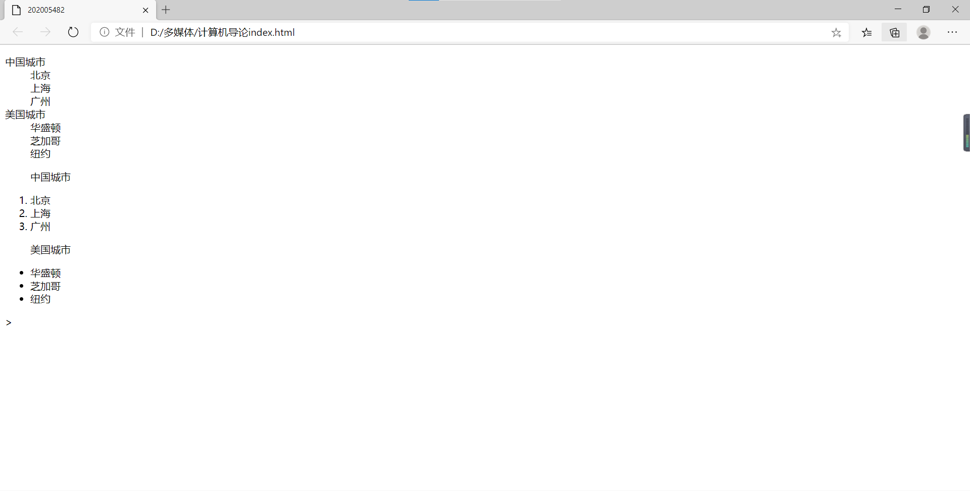

文本标记
- <h1></h1>……<h6></h6>（六级标题标记）
- <h1></h1>是最大的标题，<h6></h6>则是最小的标题。如果要在HTML文档中输出标题，那麽可以使用六对标题标记的任何一对。
- <b></b>之间的文本以黑体字的形式输出；
- <i></i>之间的文本以斜体字的形式输出；
- <u></u>之间的文本以下加一划线的形式输出。
- <em></em><strong></strong>（强调加重标记）
- <em></em>用来输出需要强调的文本(通常是斜体加黑体)；
- <font></font>（字体的大小颜色标记）
- <font></font>可以指定输出文本的字体大小、颜色，它主要两个属性size和color。
size属性用来指定字体的大小，可以取值：
-1、1和+1；
color属性用来指定文本的颜色，颜色的取值是十六进制RGB颜色码或HTML语言给定的颜色名称。例如，"#ff0000"，引号内的rrggbb是用六位十六进制数字表示的RGB(即红、绿、蓝三色的组合)颜色，#ff0000对应的是红色。
Html语言所给定的颜色名称有：
Black、White、Green、Maroon、Olive、Navy、Purple、Gray、Yellow、Lime、Agua、Fuchsia、Silver、Red、Blue和Teal。

- <p>…</p>（段落标记）<p>…</p>标记用来创建一个段落，在此标记之间的文本将按照段落的格式显示。
- <br>（换行标记）<br>是一个很简单的标记，它没有结束标记，用来创建一个换行。

范例：
<html><head><title>文本标记的综合示例</title></head>
<body text="blue">
<h1>最大的标题</h1>
<h3>使用h3的标题</h3>
<h6>最大的标题</h6>
<p><b>黑体字文本</b> </p>
<p><i>斜体字文本</i> </p>
<p><u>下加一划线文本</u> </p>
<p><em>强调的文本</em></p>
<p><strong>加重的文本</strong></p>
<p><font size=“+1” color=“red”>size取值“+1”、
color取值“red”时的文本</font></p>
</body>
</html>

要求：在浏览器中浏览，截图放下面的框中。
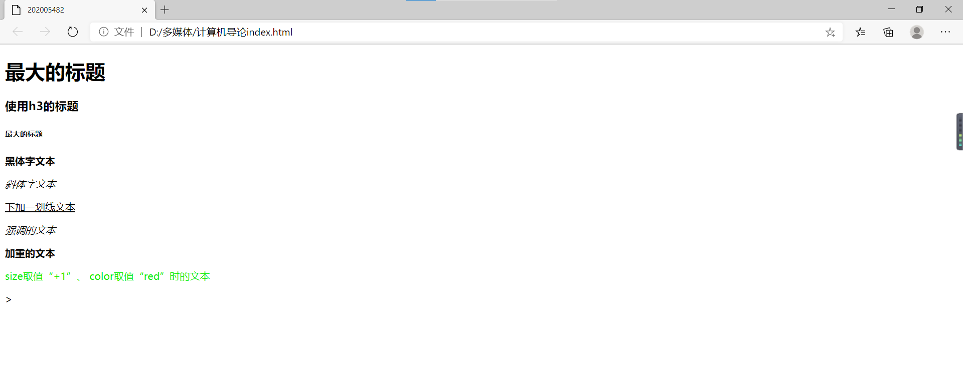

链接与图像标记
- <a href=“地址">… </a>（超链接标记），target属性，当浏览者点击了链接之后将在原来的浏览器窗口中显示HTML文档，若target的值等于“_blank”，点击链接后将会打开一个新的浏览器窗口显示HTML文档。
- <img src=“图像文件名”>将图形文件嵌入到网页文档中的当前位置，<img>标记还有alt（文字代替）、align（对齐）、border（边框）、width（宽度）和height（高度）属性。

范例：
<html>
<head><title>链接标记的综合示例</title></head>
<body>
<p align="center" style="font-size:9pt;
color:yellow;background:black"><br>
<a name="Top"><font color="red">创建标签处</font></a><br>
<br><br><br><br><br><br><br><br><br><br>
欢迎想要学习网页制作的同学<br>
<a href="http://www.sicau.edu.cn"><font color="lime">四川农业大学网站</font></a><br>
<br>
<a href=“http://www.sicau.edu.cn”>
<img src="http://www.sicau.edu.cn/upload/201801/20180119141805555.png " ></a>
<br><br><br><br><br>
本网站的主要内容<br>
<br><a href="http://10.2.132.70/" target="_blank">
在新窗口中显示</a><br>
</body>
</html>

要求：在浏览器中浏览，截图放下面的框中。
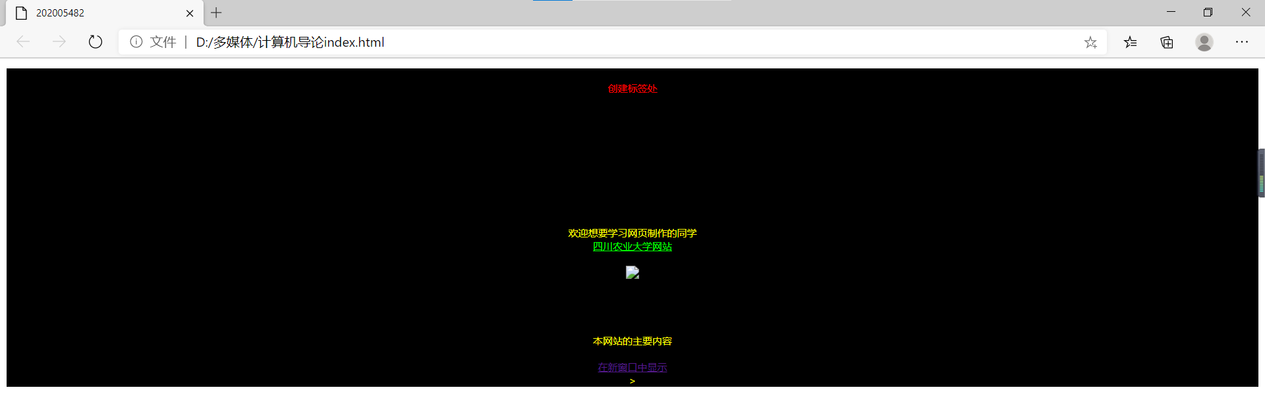
.0

表格标记
（1）<table></table>（创建一个表格）
（2）<tr></tr>和<td></td>（创建表格中的每一行和每一格）
（3）<th></th>（创建表格头）

范例：
<html><head><title>表格标记示例</title></head>
<body>
<table border="1" width="80%" bgcolor="#E8E8E8“
cellpadding="2" bordercolor="#0000FF“
bordercolorlight="#7D7DFF" bordercolordark="#0000A0">
<tr>
<th width="33%" colspan="2" valign="bottom">意大利</th>
<th width="36%" colspan="2" valign="bottom">英格兰</th>
<th width="36%" colspan="2" valign="bottom">西班牙</th>
</tr>
<tr>
<td width="16%" align="center">AC米兰</td>
<td width="16%" align="center">佛罗伦萨</td>
<td width="17%" align="center">曼联</td>
<td width="17%" align="center">纽卡斯尔</td>
<td width="17%" align="center">巴塞罗那</td>
<td width="17%" align="center">皇家社会</td>
</tr>
<tr>
<td width="16%" align="center">尤文图斯</td>
<td width="16%" align="center">桑普多利亚</td>
<td width="17%" align="center">利物浦</td>
<td width="17%" align="center">阿申纳</td>
<td width="17%" align="center">皇家马德里</td>
<td width="17%" align="center">……</td>
</tr>
<tr>
<td width="16%" align="center">拉齐奥</td>
<td width="16%" align="center">国际米兰</td>
<td width="17%" align="center">切尔西</td>
<td width="17%" align="center">米德尔斯堡</td>
<td width="17%" align="center">马德里竞技</td>
<td width="17%" align="center">……</td>
</tr>
</table>
</body>
</html>

要求：在浏览器中浏览，截图放下面的框中。
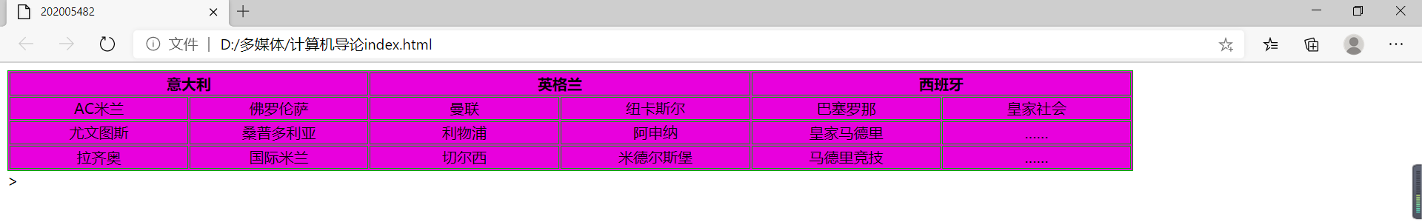

二、综合练习
建立主题为“我的大学生活”的HTML静态网页，含1个主页以及不少于3个的链接页面，合理设置页面元素，并对网站进行测试。网页组织建议如下：
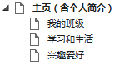
请将在浏览器中的页面截图和源码分别放下面：
源码：
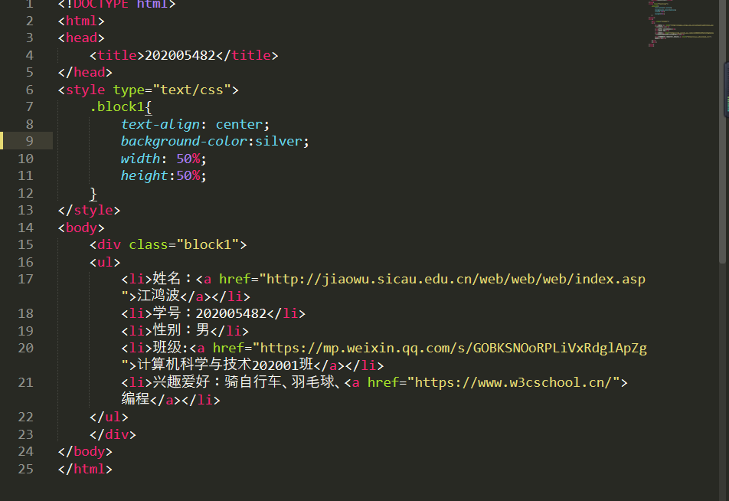

浏览器中的页面截图：
